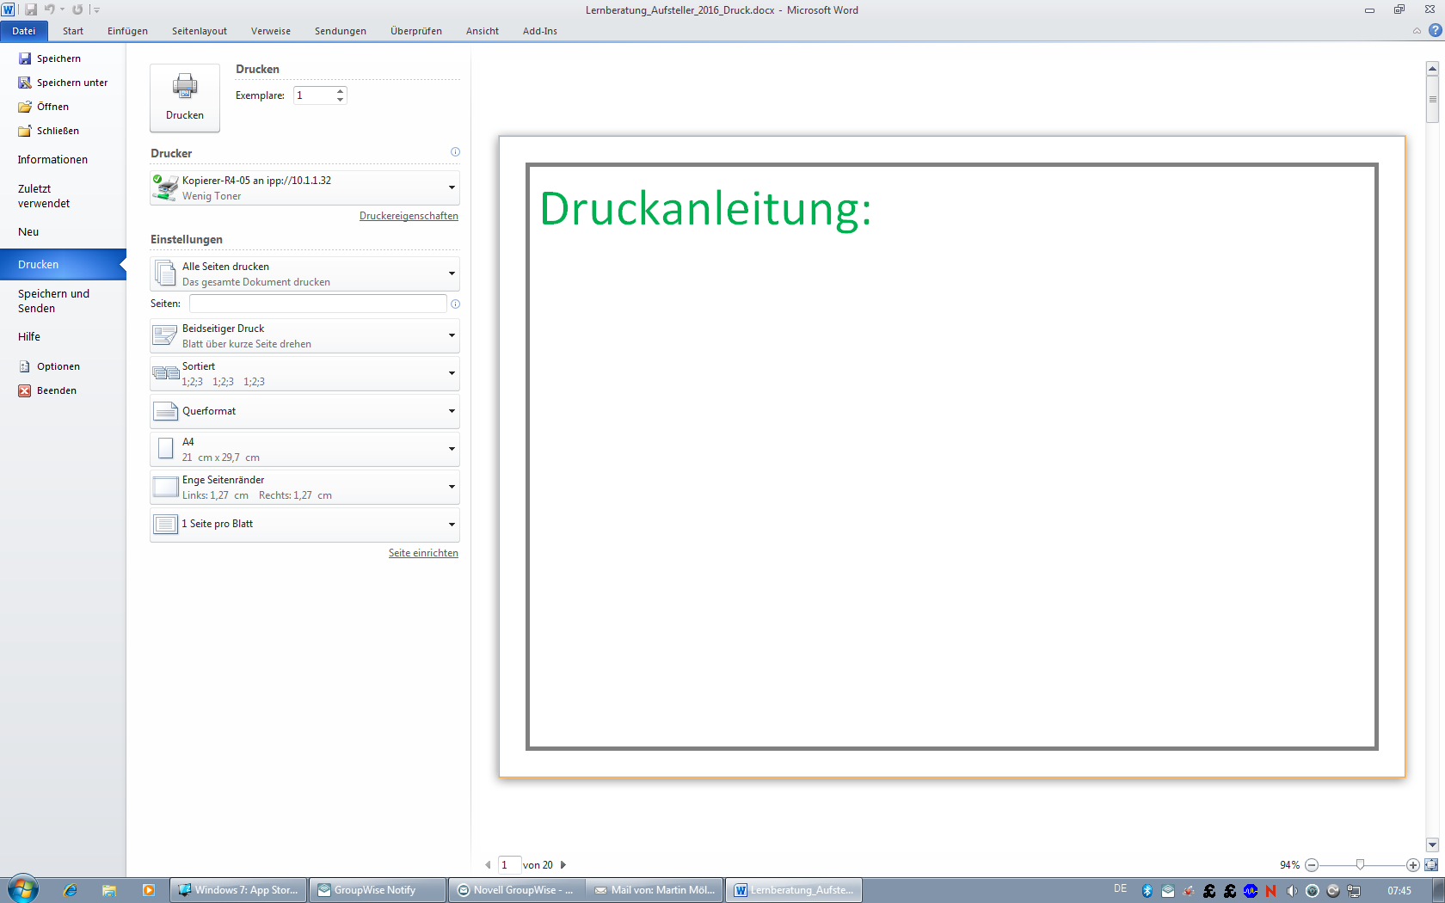
Druckanleitung:
Am einfachsten geht es an einem Drucker, der beidseitig drucken kann (der duplex-fähig ist).
Dann muss man nur einstellen:
Beidseitiger Druck und Blatt über kurze Seite drehen

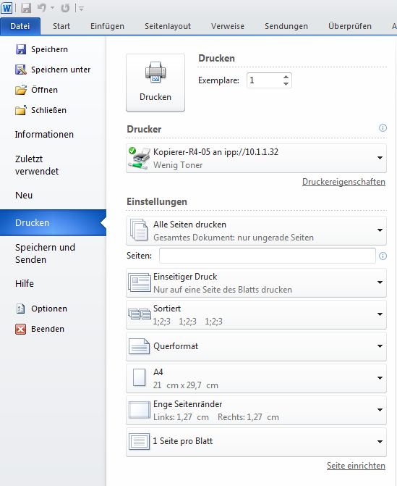
Ansonsten:
Als erstes nur die geraden Seiten drucken und dann im zweiten Durchgang auf die Rückseiten die ungeraden Seiten drucken.
Achtung:
Wie herum die Blätter danach wieder in den Drucker gelegt werden müssen, hängt vom Drucker ab. Einfach ausprobieren.
Wahrscheinlich ist es notwendig, die Reihenfolge der Blätter nach dem ersten Druck einmal umzudrehen. (Blatt 1 wird zum letzten, Blatt 2 zum vorletzten Blatt, usw.)

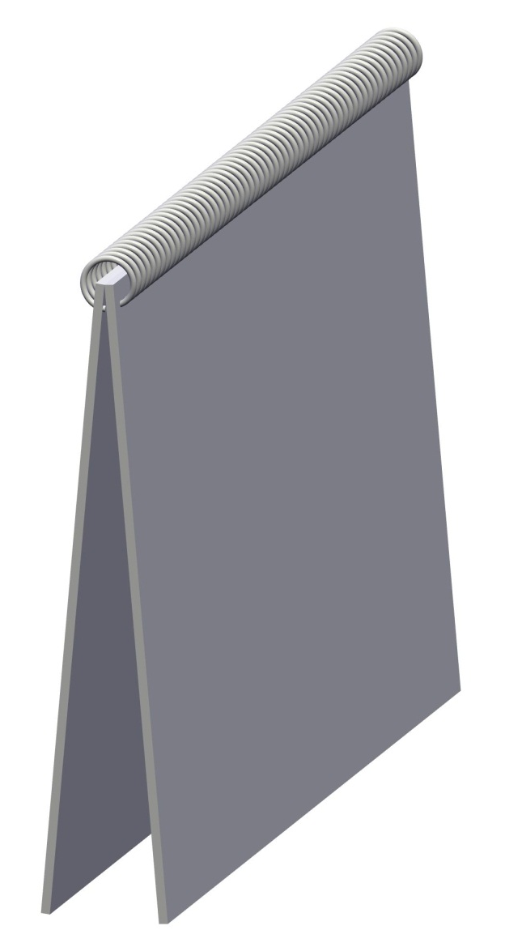
Bastelanleitung:
Nehmen Sie zwei Blatt festeren Karton in der Größe DIN A4 (so groß wie die Ausdrucke) und binden Sie diese mit den Ausdrucken zusammen.
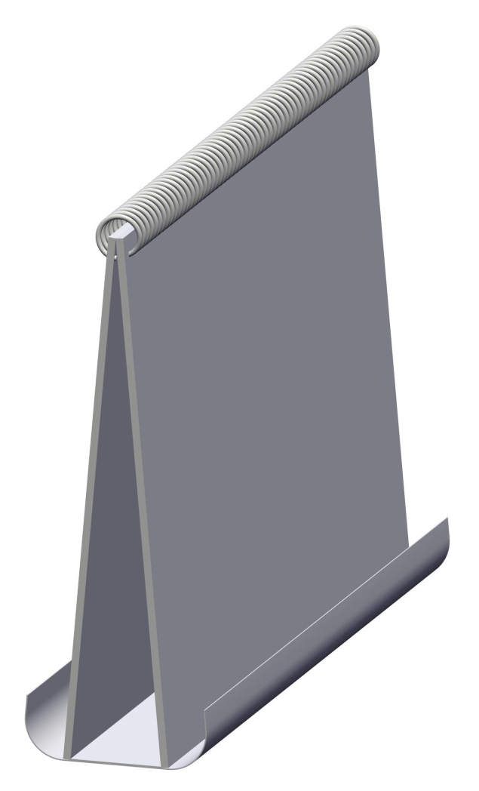
Nehmen Sie ein leeres Blatt Papier und kleben Sie es unten mit ein wenig Abstand um die beiden Kartons herum an.

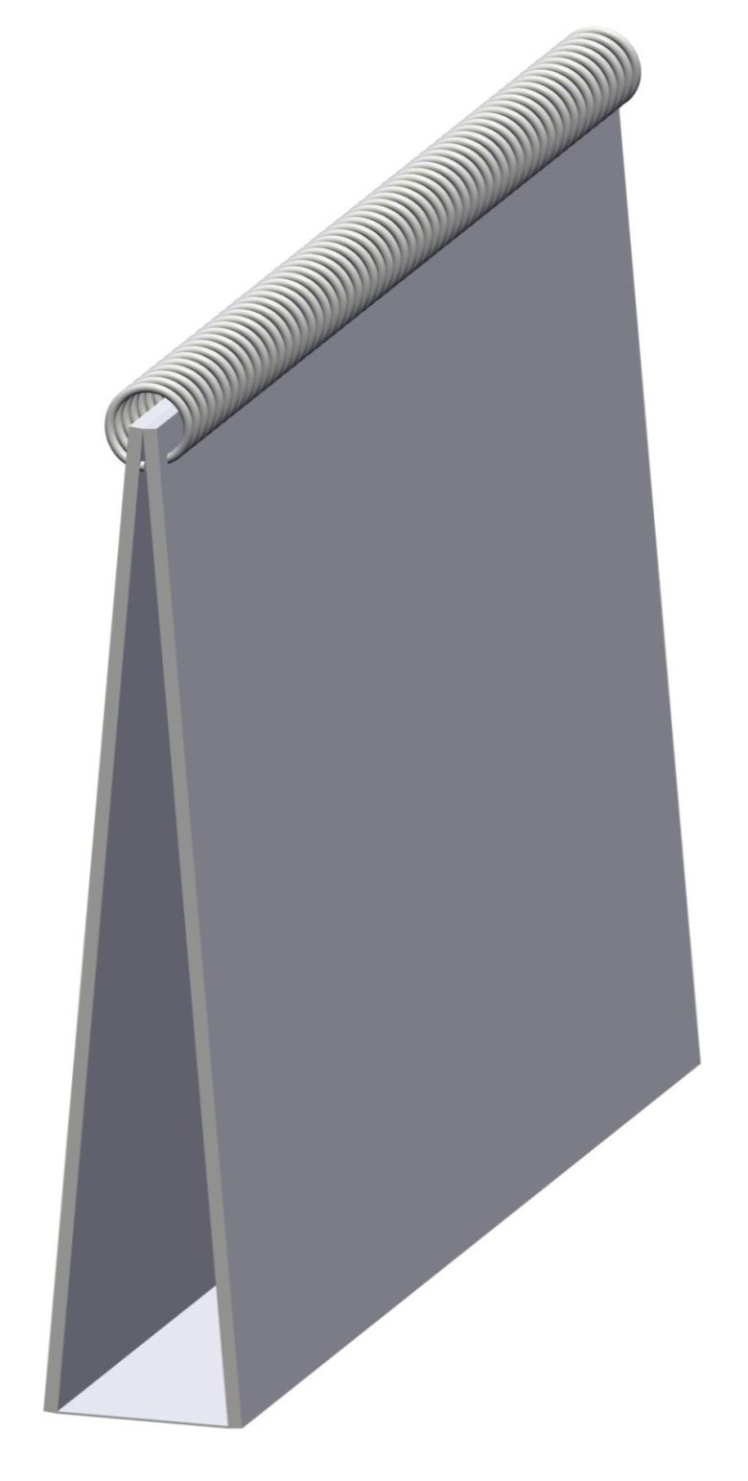
Dann ist der Aufsteller fertig.

Nicht vergessen, die grün beschriebenen Seiten zu entfernen.
Die roten Seiten zeigen zur Lernberaterin bzw. zum Lernberater, die blau beschriebenen oder leeren Seiten zur bzw. zum Lernenden.

Viel Erfolg

Lernberatungsgespräche
"Schatzsuche statt Fehlerfahndung"



Vorbereitung
- mit Lernender bzw. Lernendem einen Termin/Zeitraum vereinbaren; auf Mitbringen der Wochenpläne und Lernagenda hinweisen
- Dauer ca. 15 - 20 Minuten; vorzugsweise Wecker für beide sichtbar positionieren
- Lernberatungsdokumentation bereithalten (Schatztruhe)

- ggf. alte Dokumentation sichten
- Gespräch von Lernender bzw. vom Lernenden vorbereiten lassen mit:
„Was läuft gut und soll so bleiben“ - Dokumentationsblatt

Lernberater/innen…
- nehmen die Lernende bzw. den Lernenden so wie sie bzw. er ist (Wertschätzung) und bauen darauf auf.
- trennen zwischen Person und Verhalten/Leistung.
- zeigen pädagogischen Optimismus; sie ermutigen („Kultur des Gelingens“).
- stellen Fragen statt Antworten zu geben; lassen die Lernende bzw. den Lernenden reden.
- übertragen Verantwortung (Stück für Stück) und schaffen dadurch Verbindlichkeit.
- beraten lösungsorientiert; formulieren Probleme in Ziele um.
- entwickeln mit der bzw. dem Lernenden gemeinsam Strategien.
- bagatellisieren nicht und vergleichen nicht mit anderen.
- denken daran, dass Fehler unsere Freunde sind!
Lernberatungsgespräche
"Schatzsuche statt Fehlerfahndung"
- Anfang -

Start Lernberatungsgespräch

Was läuft gut
und soll so bleiben?

Erfassung Ist-Stand – Was läuft gut und soll so bleiben?
(Motto: Fragen stellen statt Antworten und Ratschläge geben!)
- „Erzählen Sie, was Ihnen in der Schule gut gelingt!“
- „Was klappt in der Schule, bei der Konzentration, Arbeitsorganisation, Zusammenarbeit etc. in der offenen Lernzeit schon gut?“
- „Wann waren Sie das letzte Mal so richtig stolz auf sich?“; „Woran merkt man das?“
- Sobald eine Note vorliegt, erfolgt hier auch die Analyse der Fremd- und Selbsteinschätzung.

Was habe ich erreicht?

Und wie habe ich das geschafft?

Erfassung Ist-Stand –
Was habe ich erreicht und wie habe ich das geschafft?
- „Wie zufrieden sind Sie auf einer Skala von 1 - 10 mit Ihren Leistungen in der Schule?“ (Effizienz) oder
- „Wie zufrieden sind Sie auf einer Skala von 1 - 10 mit dem Verhältnis zwischen Zeitbedarf/Zeitvorgaben und Arbeitsergebnissen?“ (Effizienz)
- „Wie haben Sie das erreicht?“
- „Woran würden Sie erkennen, dass Sie auf einer höheren Zahl stehen?“

Welche Wünsche und Erwartungen habe ich?

Welche Schwierigkeiten gibt es?

Erfassung Ist-Stand – Wünsche und Erwartungen?
- „Was soll in den nächsten Wochen passieren?“
- „Wo hat es Schwierigkeiten/Besonderheiten gegeben? Gab es Herausforderungen?“
- „Gab es schon mal Zeiten, in denen es Ihnen besser gelungen ist? Was war da anders?“

Was will ich
als nächstes erreichen?

Was will ich als nächstes erreichen?
Lernende bzw. Lernender dokumentiert, Lernberaterin bzw. Lernberater unterstützt bei Formulierungen und dokumentiert separat
- Ziel (z. B. zu entwickelnde Kompetenz) bis zum nächsten Zeitraum festlegen – Achtung: SMART-Methode
- „Welches sind die nötigen Schritte?“ „Was möchte ich dafür tun?“ –
sog. Teilziele
- „Wie können Sie andere (Schüler/innen, Lehrer/innen, Eltern etc.) dabei unterstützen?
S | Spezifisch | Ziele sind eindeutig und für die Lernende bzw. den Lernenden verständlich und präzise.
M | Messbar | Ziele sind messbar (Messbarkeitskriterien).
A | Akzeptiert | Ziele sind von der Empfängerin bzw. dem Empfänger akzeptiert, angemessen, attraktiv, ausführbar oder anspruchsvoll.
R | Realistisch | Ziele müssen möglich sein.
T | Terminierbar | Es gibt eine klare Terminvorgabe, bis wann das Ziel erreicht sein soll.
Lernberatungsgespräche
"Schatzsuche statt Fehlerfahndung"
- Ende -

Reflexion des Lernberatungsgespräches
- Lernberaterin bzw. Lernberater fasst Sitzungsgespräch zusammen, fragt Lernende bzw. Lernenden, ob alles so richtig ist.
- Abschlussfrage: Welche Informationen dürfen an andere Lehrkräfte bzw. Klassenlehrer/in NICHT weitergegeben werden?

Nachbereitung durch Lernberater/in:
- ggf. Klassenlehrer/in über Maßnahmen informieren
- Dokumentation abheften

